สรุปผลการปฏิบัติงาน 5 สายงานประจำเดือน มกราคม 2568
งานอำนวยการ
ภาพประกอบการรายงานกิจกรรมจิตอาสา วันที่ 6 มกราคม 2568
ขอรายงานผลการปฏิบัติงานจิตอาสา ดังนี้
1. ประเภทงานจิตอาสา จิตอาสาพัฒนา
2. วันที่ทำกิจกรรม วันที่ 6 มกราคม 2568 เวลา 09.00 – 12.00 น.
3. สถานที่จัดกิจกรรม จุดบริการประชาชนสี่แยกวังปลาอ้าว หมู่ 22 ต.ปางมะค่า อ.ขาณุวรลักษบุรี
4. ผู้ควบคุมการปฏิบัติ พ.ต.ท.เศรษฐศาสตร์ แก้วมาลา สว.อก.สภ.ปางมะค่า
5. จำนวนผู้เข้าร่วมกิจกรรม 21 คน
6. หน่วยงานที่จัดกิจกรรม เทศบาลเมืองปางมะค่า
7. รายละเอียด ภายใต้การอำนวยการ พ.ต.อ.เทวินทร์ นาจารย์ ผกก.สภ.ปางมะค่า มอบหมายให้ พ.ต.ท.เศรษฐศาสตร์ แก้วมาลา สว.อก.สภ.ปางมะค่า พร้อมเจ้าหน้าที่ตำรวจชุดจิตอาสา ร่วมกิจกรรมจิตอาสาพัฒนา เก็บขยะปรับปรุงภูมิทัศน์ เก็บอุปกรณ์ในจุดบริการประชาชนสี่แยกวังปลาอ้าว หมู่ 22 ต.ปางมะค่า อ.ขาณุวรลักษบุรี จ.กำแพงเพชร
8. ปัญหาข้อขัดข้อง ไม่มี
ภาพการทำกิจกรรมจิตอาสา
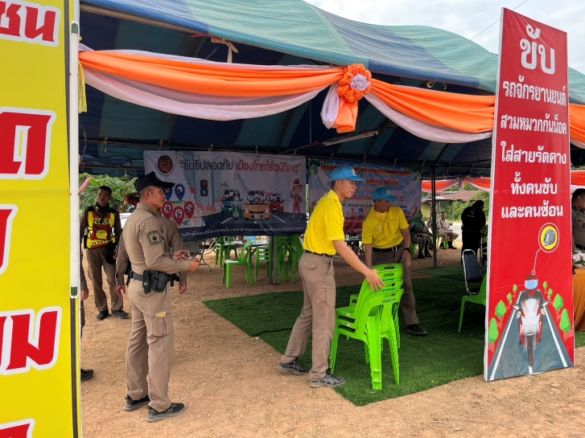
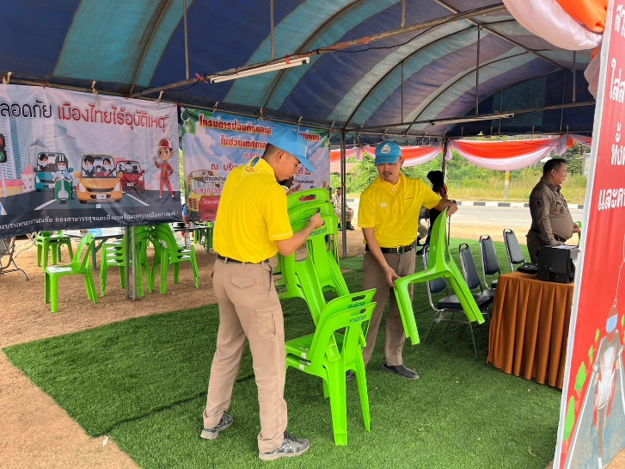

ภาพประกอบการรายงานกิจกรรมจิตอาสา วันที่ 15 มกราคม 2568
ขอรายงานผลการปฏิบัติงานจิตอาสา ดังนี้
1. ประเภทงานจิตอาสา จิตอาสาพัฒนา
2. วันที่ทำกิจกรรม วันที่ 15 มกราคม 2568 เวลา 09.00 – 12.00 น.
3. สถานที่จัดกิจกรรม วัดหนองแสง หมู่ 8 ต.ปางมะค่า อ.ขาณุวรลักษบุรี จ.กำแพงเพชร
4. ผู้ควบคุมการปฏิบัติ พ.ต.ท.เศรษฐศาสตร์ แก้วมาลา สว.อก.สภ.ปางมะค่า
5. จำนวนผู้เข้าร่วมกิจกรรม 12 คน
6. หน่วยงานที่จัดกิจกรรม สภ.ปางมะค่า
7. รายละเอียด ภายใต้การอำนวยการ พ.ต.อ.เทวินทร์ นาจารย์ ผกก.สภ.ปางมะค่า มอบหมายให้ พ.ต.ท.เศรษฐศาสตร์ แก้วมาลา สว.อก.สภ.ปางมะค่า พร้อมเจ้าหน้าที่ตำรวจชุดจิตอาสา ร่วมกิจกรรมจิตอาสาพัฒนา เก็บขยะปรับปรุงภูมิทัศน์ กวาดลานวัด หมู่ 8 ต.ปางมะค่า อ.ขาณุวรลักษบุรี จ.กำแพงเพชร
8. ปัญหาข้อขัดข้อง ไม่มี
ภาพการทำกิจกรรมจิตอาสา
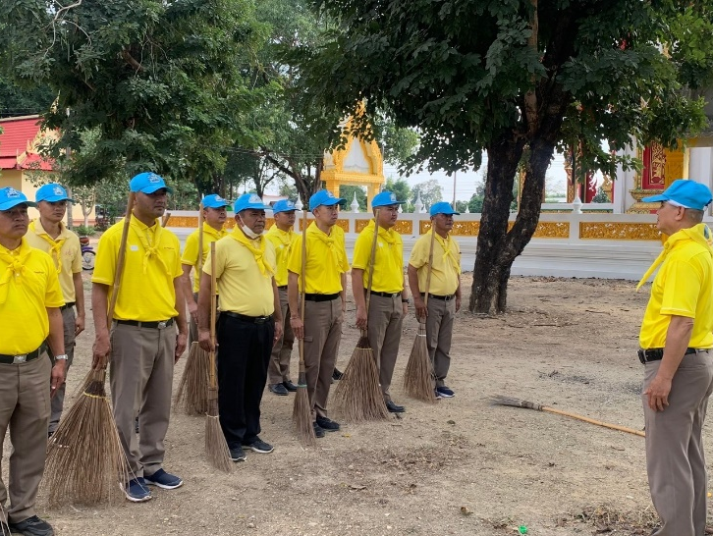
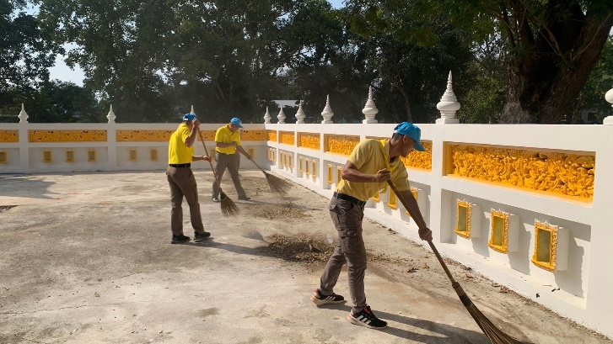

วันที่ 14 มกราคม 2568 เวลา 10.00น. พ.ต.อ.เทวินทร์ นาจารย์ ผกก.สภ.ปางมะค่า พร้อม ข้าราชการตำรวจ สภ.ปางมะค่า ร่วมการประชุมประจำเดือน ตรวจอาวุธปืนและสิ่งของหลวงที่เบิกจ่าย พร้อมทั้งชี้แจงข้อสั่งการของผู้บังคับบัญชา
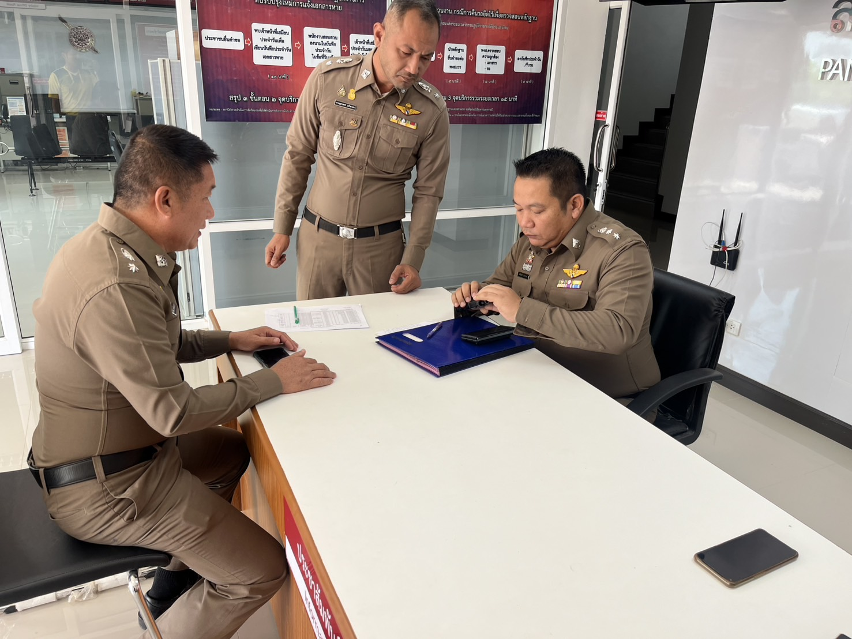


 |   สถานีตำรวจภูธรปางมะค่า( Pangmaka Police Station)    0-5587-2295  pangmaka@royalthaipolice.go.th

งานจราจร สภ.ปางมะค่า


ปชส.ข้อมูลฯ(5w1H)ของการปฏิบัติงาน (งานจราจร)

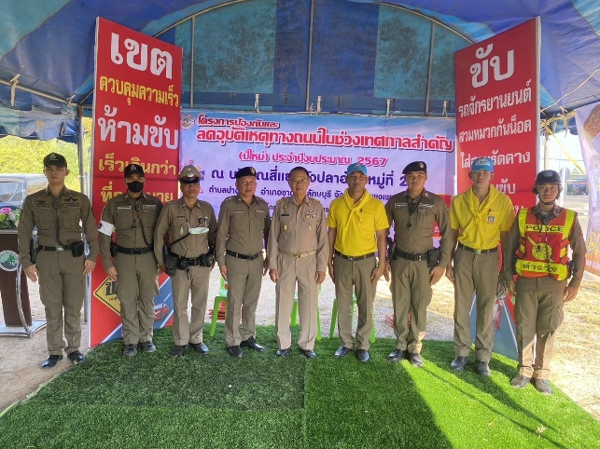
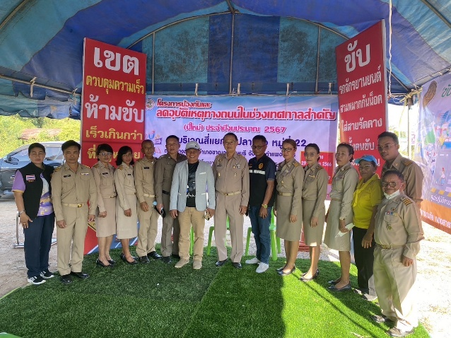

1 ม.ค.68
ร่วมกับฝ่ายเทศบาลเมืองปางมะค่าป้องกันและลดอุบัติเหตุทางถนนในช่วงเทศกาลสำคัญ(ปีใหม่)
ระหว่างวันที่ 27 ธ.ค.2567 ถึง วันที่ 5 ม.ค. 2567
ณ บริเวณสี่แยกวังปลาอ้าว หมู่ 22

สถานีตำรวจภูธรปางมะค่า( Pangmaka Police Station)
0-5587-2295
pangmaka@royalthaipolice.go.th
งานจราจร สภ.ปางมะค่า

ปชส.ข้อมูลฯ(5w1H)ของการปฏิบัติงาน (งานจราจร)
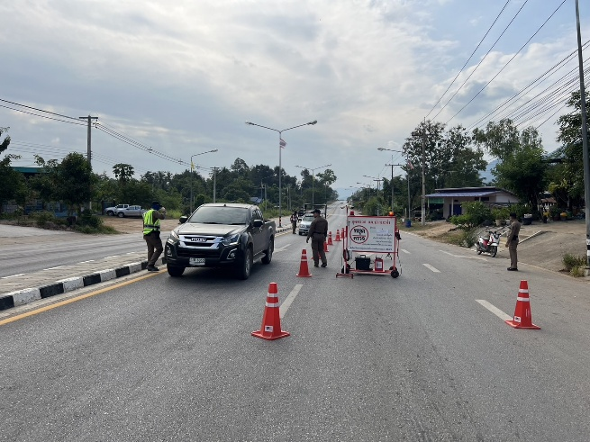
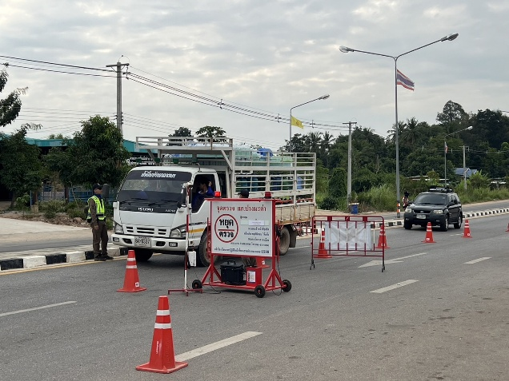

15 ม.ค.68
กวดขันวินัยจราจรและประชาสัมพันธ์เกี่ยวกับการใช้รถใช้ถนนอย่างปลอดภัย
ว.4 ว.43 กวดขันวินัยจราจรอาชญากรรมบริเวณหน้าจุดตรวจสี่แยกวังปลาอ้าว

สถานีตำรวจภูธรปางมะค่า( Pangmaka Police Station)
0-5587-2295
pangmaka@royalthaipolice.go.th
งานจราจร สภ.ปางมะค่า

ปชส.ข้อมูลฯ(5w1H)ของการปฏิบัติงาน (งานจราจร)

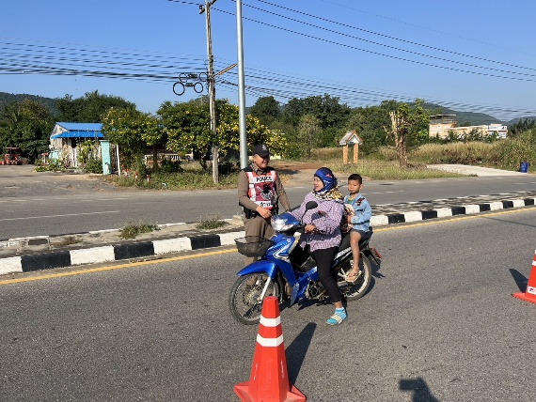
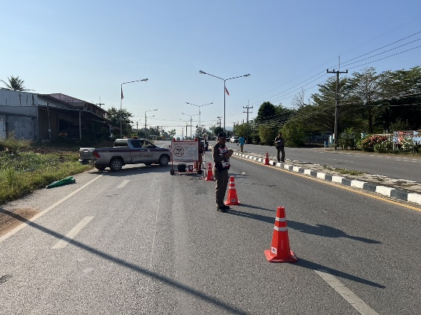

22 ม.ค.68
กวดขันวินัยจราจรและประชาสัมพันธ์เกี่ยวกับการใช้รถใช้ถนนอย่างปลอดภัย
ว.4 ว.43 กวดขันวินัยจราจรอาชญากรรมบริเวณหน้าจุดตรวจสี่แยกวังปลาอ้าว

งานป้องกันปราบปราม
วันที่ 3 มกราคม 2568 เวลา 11.00น. ชุด สายตรวจ 20 และ สายตรวจตำบลศรีไพศาล ร่วมกันจับกุม การแข่งรถในทาง บริเวณสี่แบกวังปลาอ้าว ต.ปางมะค่า อ.ขาณุวรลักษบุรี จ.กำแพงเพชร

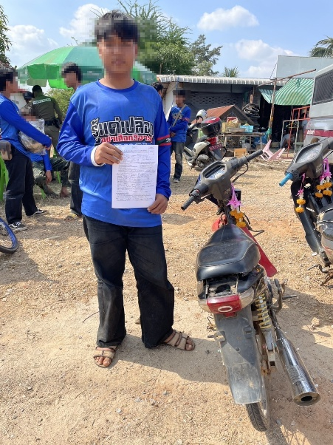
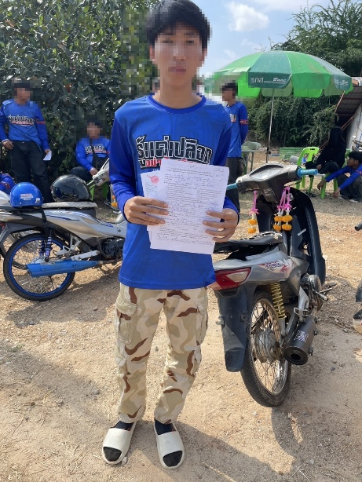

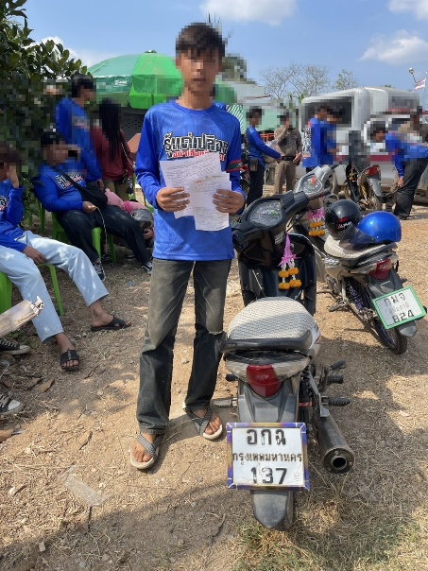
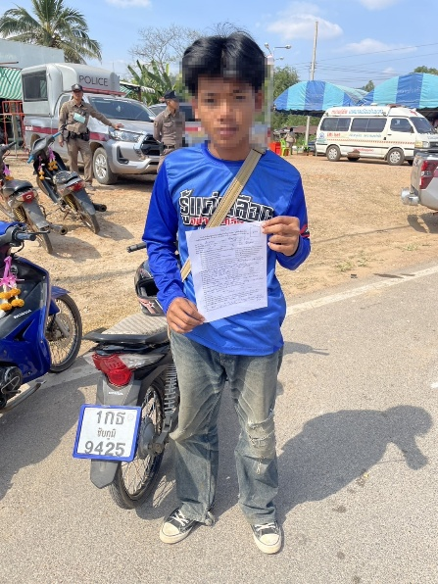

วันที่ 10 มกราคม 2568 เวลา 11.00น. ชุด สายตรวจ 20 นำโดย ร.ต.อ.มานะ อดิเรก
รอง สวป สภ.ปางมะค่าพร้อมด้วย ส.ต.ท.พีระวัฒน์ พันธ์เขตกรณ์ ผบ.หมู่(ป.) สภ.ปางมะค่า เข้าร่วมการอบรมยุทธวิธีการใช้ไม้ง่าม ณ หอประชุมใหญ่ ศาลากลาง จ.กำแพงเพชร

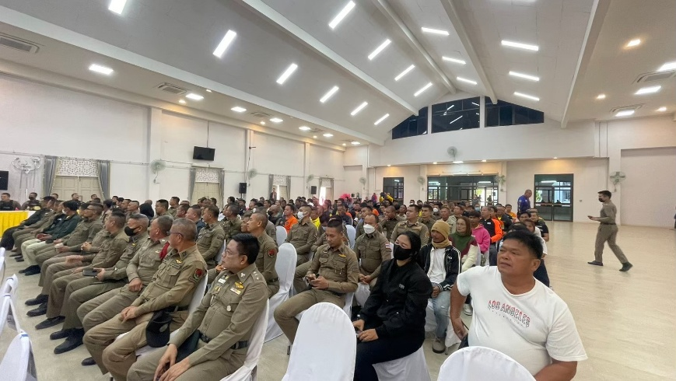

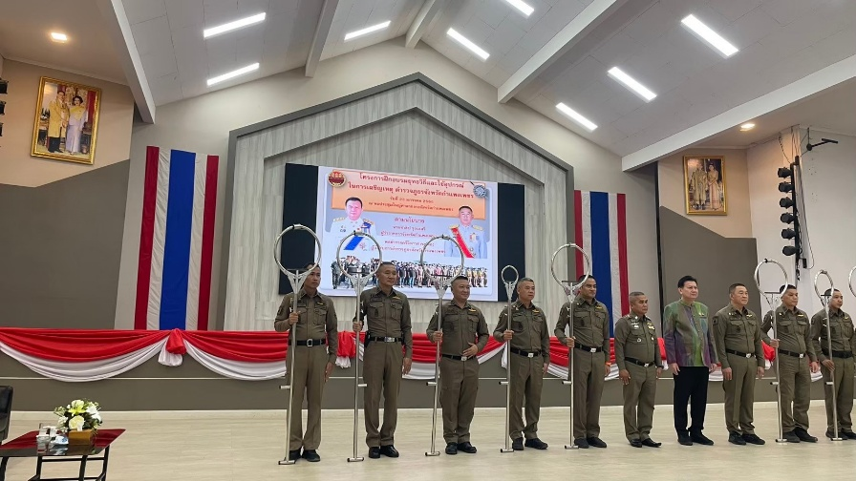

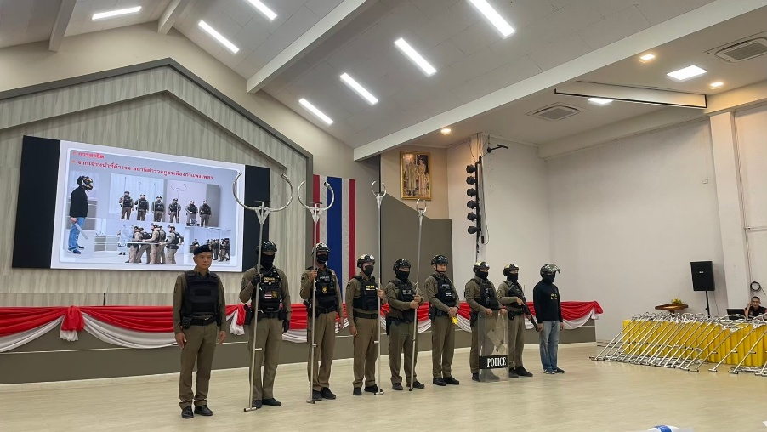

วันที่ 30 มกราคม 2568 เวลา 21.00น. ชุดสายตรวจ20 ร.ต.ต.ณัฐชพนธ์ เทียบเทียม
รอง สว.(ป.) สภ.ปางมะค่าปฏิบัติหน้าที่ร้อยเวร 20 พร้อมด้วยด.ต.อิทธิ สุคันธกุล ผบ.หมู่ (ป.) สภ.ปางมะค่า ปฏิบัติหน้าที่สายตรวจรถยนต์ ออกตรวจเหตุ แข่งรถบนทางถนน เส้นปางมะค่า – สลกบาตร ไม่พบการแข่งรถแต่อย่างใด

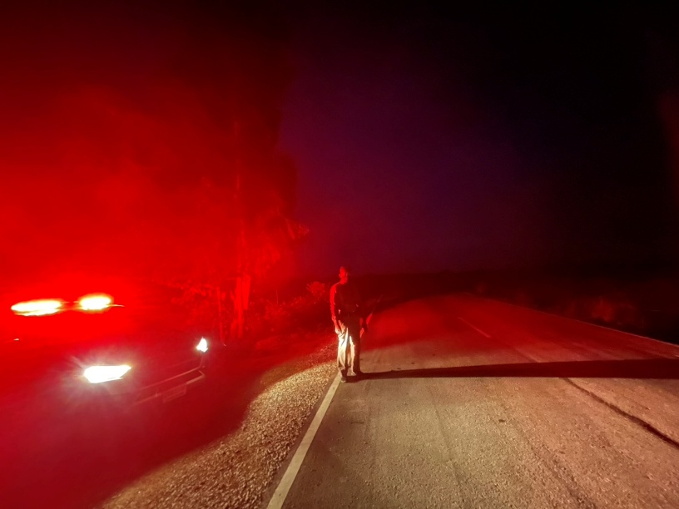
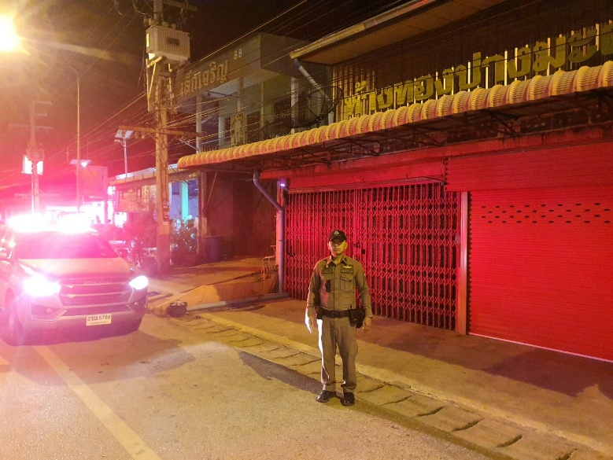

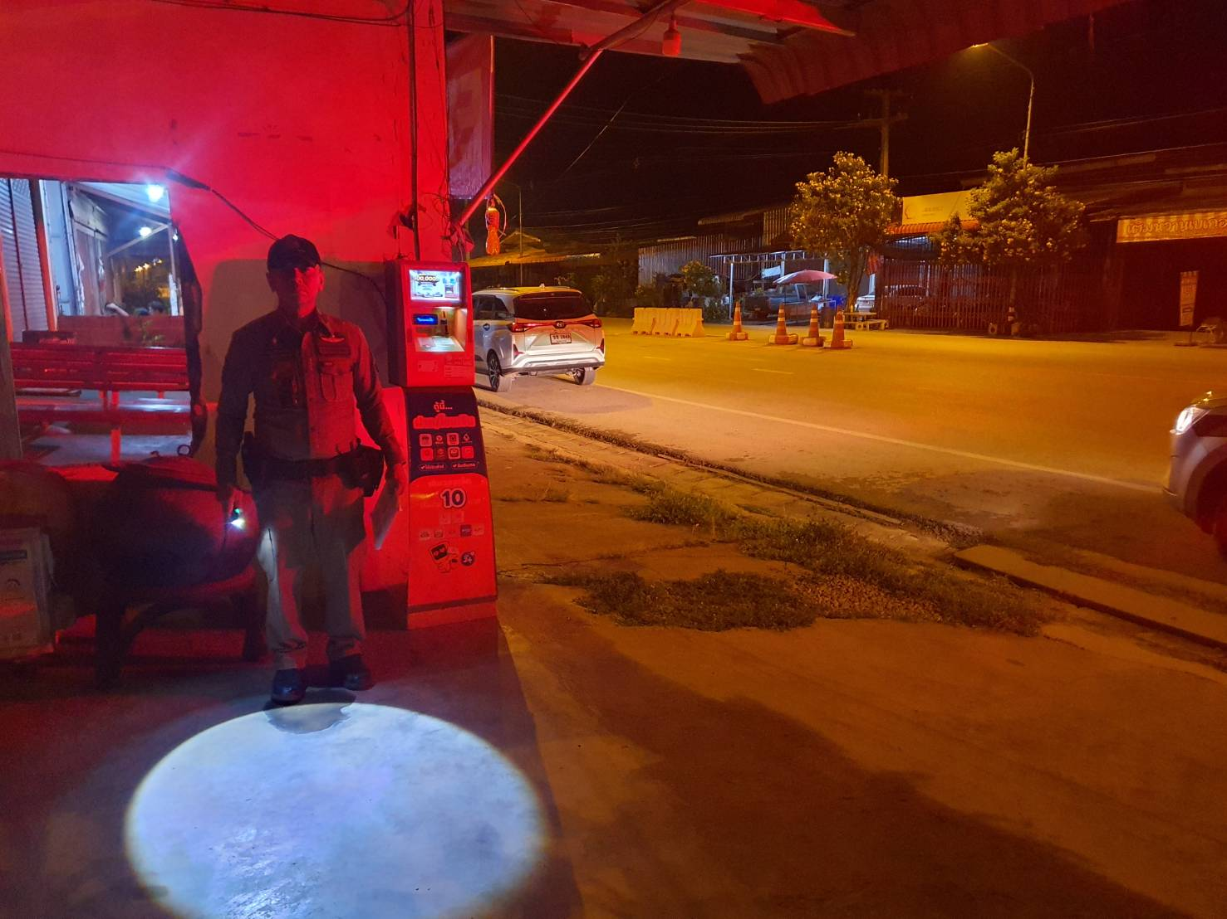
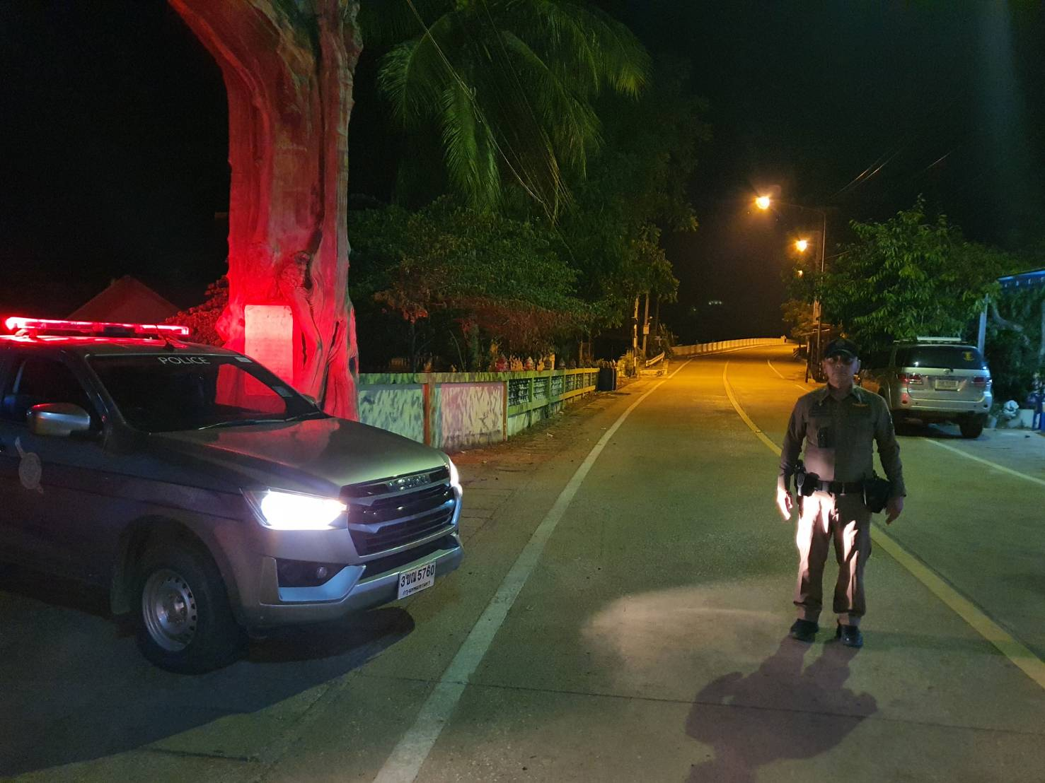

งานสอบสวน
รายงานการปฏิบัติราชการประจำเดือนมกราคม
ประจำปีงบประมาณ พ.ศ.2568
สถานีตำรวจภูธรปางมะค่า
งานสอบสวน
วันนี้ ( 20 มกราคม 2568) ร.ต.อ.ภูพลัชญ์ ขันติวงศ์มงคล พนักงานสอบสวนว่าได้รับแจ้งจากศูนย์สื่อสาร สภ.ปางมะค่า ว่ามีเกิดเหตุลักทรัพย์(ไก่) จึงได้รายงานให้ผู้บังคับบัญชาทราบแล้วเดินทางไปตรวจสอบที่เกิดเหตุ ถึงที่เกิดเหตุพบ ที่อยู่ 159 หมู่ที่ 17 ตรอก/ชอย - ถนน -ตำบล/แขวง ปางมะค่า อำเภอ/เขต ขาณุวรลักษบุรี จังหวัด กำแพงเพชร พบผู้แจ้งเป็นเจ้าบ้านบอกกับพนักงานสอบสวนว่ามีบุลมาลักไก่ตนไปช่วงกลางดึกแต่ไม่ทราบว่าเป็นใครพนักงานสอบสวนจึงได้ไปตรวจสอบสถานที่เกิดเหตุและได้ลงบันทึกประจำวันไว้ จึงบันทึกไว้นหลักฐานสถานที่เกิดเหตุ ที่อยู่ 159 หมู่ที่ 17 ตรอก/ชอย - ถนน -ตำบล/แขวง ปางมะค่า อำเภอ/เขต ขาณุวรลักษบุรี จังหวัด กำแพงเพชร

รายงานการปฏิบัติราชการประจำเดือนพฤศจิกายน
ประจำปีงบประมาณ พ.ศ.2568
สถานีตำรวจภูธรปางมะค่า
งานสอบสวน
(รูปภาพประกอบ)

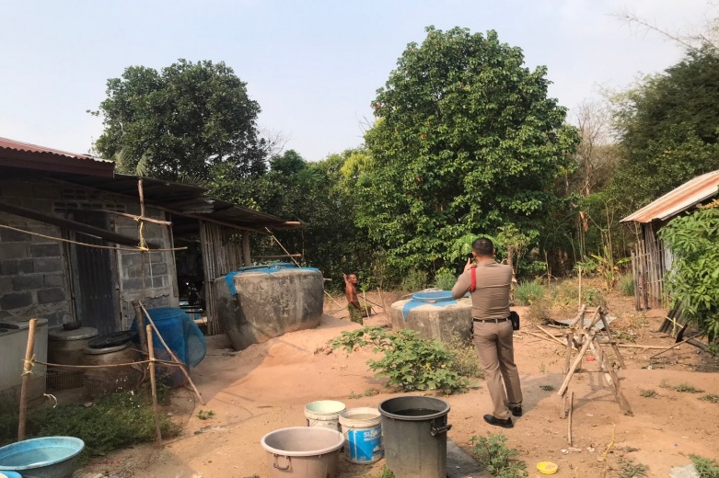
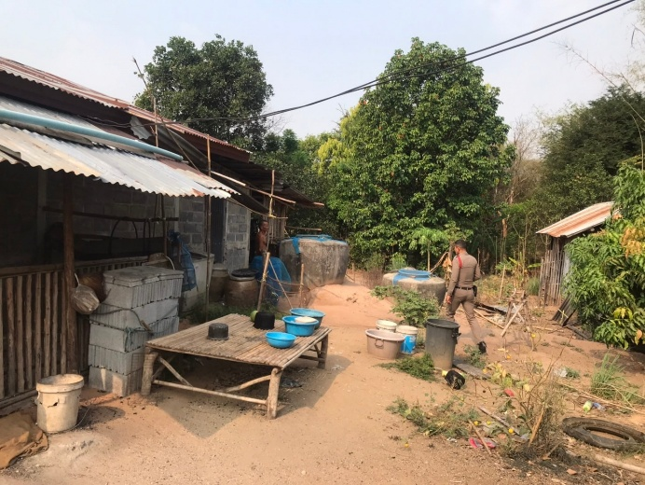
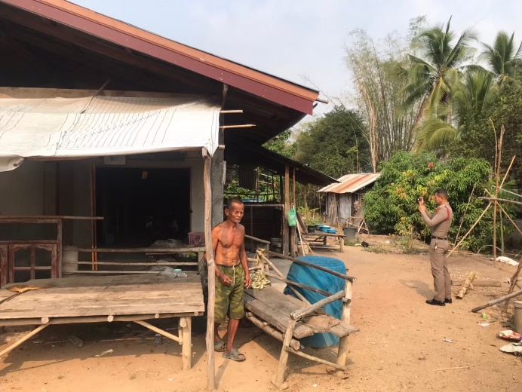

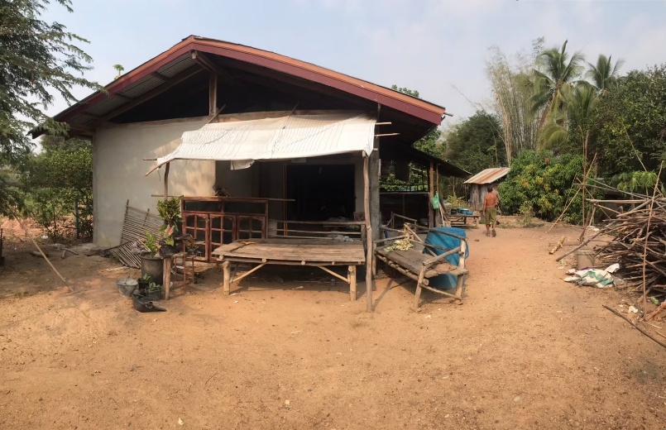

รายงานการปฏิบัติราชการประจำเดือนมกราคม
ประจำปีงบประมาณ พ.ศ.2568
สถานีตำรวจภูธรปางมะค่า
งานสอบสวน
วันนี้ ( 16 ม.ค. 2568 ) พ.ต.ต.พิรุฬห์พร ศรีจิตรพงศ์ พนักงานสอบสวน ได้รับแจ้งว่าได้มี
รถจักรยานยนต์เกิดอุบัติเหตุที่ หมู่ 3 ต.ปางมะค่า อ.ขาณุวรลักษบุรี จ.กำแพงเพชร พนักงานสอบสวนได้เดินทางออกตรวจที่เกิดเหตุดังกล่าว และได้ดำเนินการขั้นตอนต่างๆในลำดับต่อไป
ชื่อหนักงานสอบสวม พ.ต.ต.พิรุฬห์พร ศรีจิตรพงศ์ พนักงานสอบสวน สภ.ปางมะค่าพนักงานสอบสวน โทร. 0968903243

รายงานการปฏิบัติราชการประจำเดือนมกราคม
ประจำปีงบประมาณ พ.ศ.2568
สถานีตำรวจภูธรปางมะค่า
งานสอบสวน
(รูปภาพประกอบ)
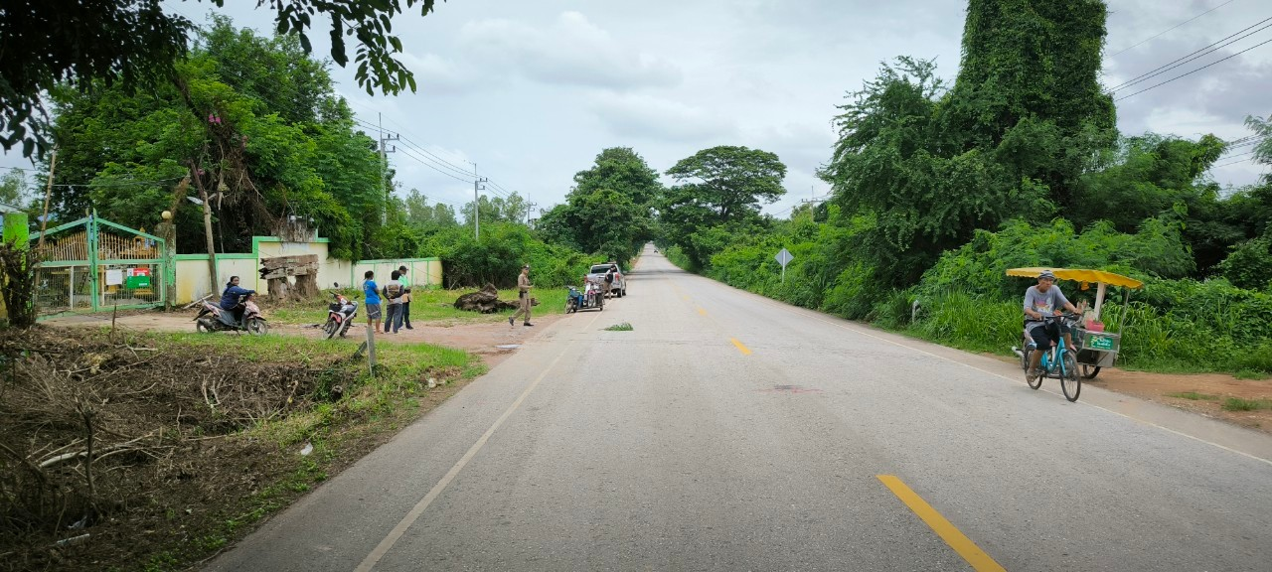
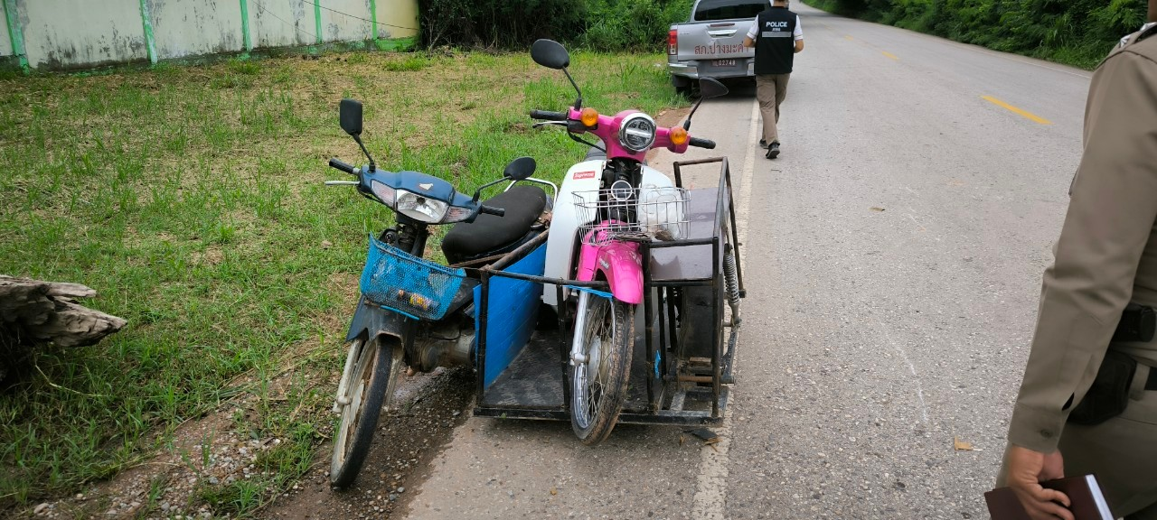

รายงานการปฏิบัติราชการประจำเดือนมกราคม
ประจำปีงบประมาณ พ.ศ.2568
สถานีตำรวจภูธรปางมะค่า
งานสอบสวน
วันที่ 18 มกราคม 2568 พ.ต.ต.พิรุฬห์พร ศรีจิตรพงศ์ พนักงานสอบสวนได้รับแจ้งจากศูนย์วิทยุว่ามีเหตุรถกระบะชนท้ายรถไถ พนักงานสอบสวนรับแจ้งและได้เดินทางออกตรวจสถานที่เกิดเหตุดังกล่าวที่ หมู่ 4 ต.ปางมะค่า อ.ขาณุวรลักษบุรี จ.กำแพงเพชร พบรถยนต์กระบะ และรถไถอยู่บริเณที่จุดเกิดเหตุ พนักงานสอบสวนจึงได้นำรถมาไว้ที่สถานีและดำเนินการต่อไป
พนักงานสอบสวน พ.ต.ต.พิรุฬห์พร ศรีจิตรพงศ์

รายงานการปฏิบัติราชการประจำเดือนมกราคม
ประจำปีงบประมาณ พ.ศ.2568
สถานีตำรวจภูธรปางมะค่า
งานสอบสวน
(รูปภาพประกอบ)
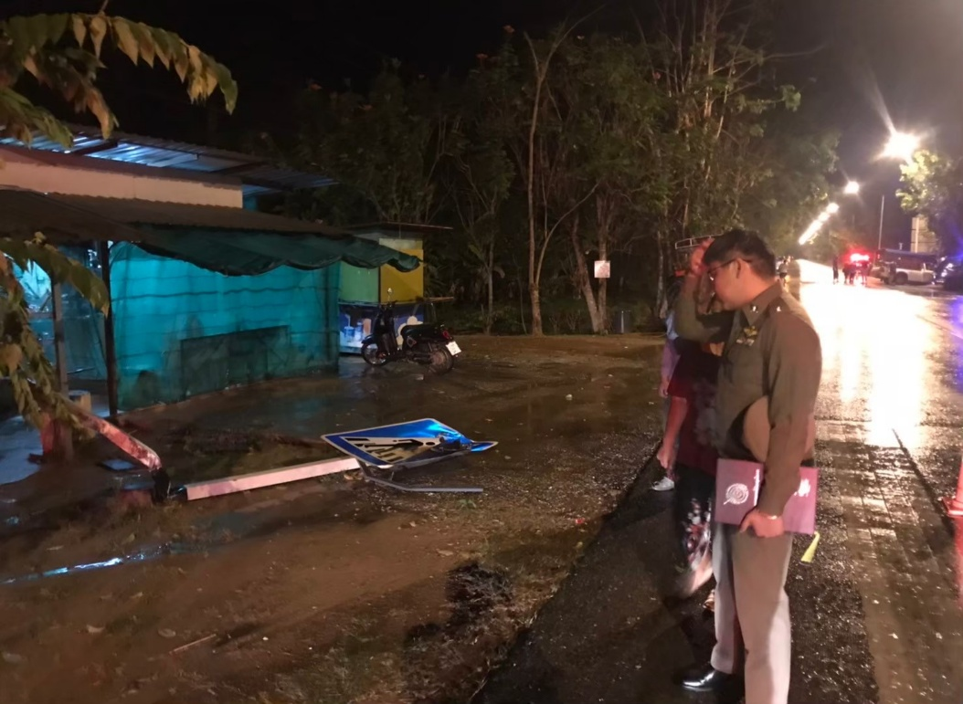
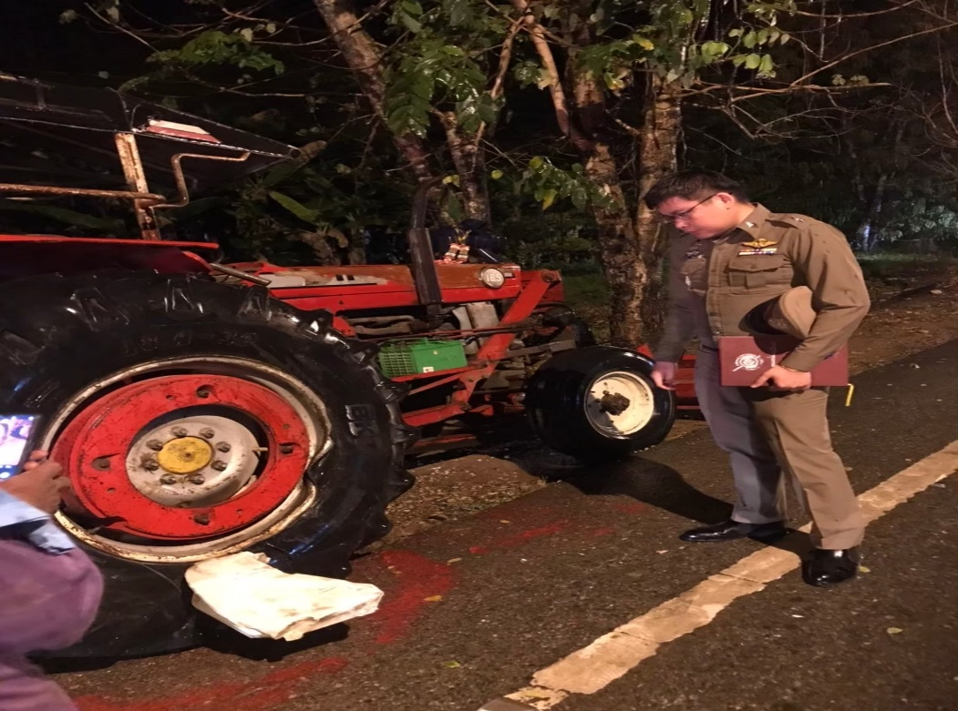

ผลการจับกุมงานสืบสวน
ประจำเดือน มกราคม 2568
ลำดับ | วันที่จับกุม | ชื่อ-นามสกุล | ข้อหา | ของกลาง | เลขคดี | รูปภาพ
1 | 17 ม.ค.68 | นายดนัย เกตุสุวรรณ | - มียาเสพติดให้โทษประเภท 1 (ยาบ้า/เมทแอมเฟตามีน) ไว้ในครอบครองเพื่อเสพโดยไม่ได้รับอนุญาต | ยาบ้า 1 เม็ด | - | 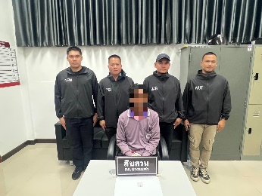
2 | 17 ม.ค.68 | นายลำแพน ปิ่นแก้ว | - มียาเสพติดให้โทษประเภท 1 (ยาบ้า/เมทแอมเฟตามีน) ไว้ในครอบครองเพื่อเสพโดยไม่ได้รับอนุญาต | ยาบ้า 1 เม็ด | - | 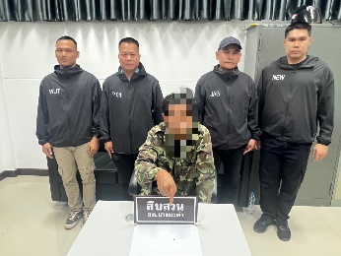
3 | 23 ม.ค.68 | นายธนพล สมานอยู่ | - มียาเสพติดให้โทษประเภท 1 (ยาบ้า/เมทแอมเฟตามีน) ไว้ในครอบครองโดยไม่ได้รับอนุญาต | ยาบ้า 10 เม็ด | - | 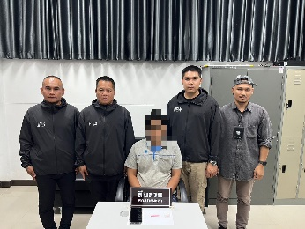
4 | 23 ม.ค.68 | นายอัษฎา สมภาษี | - มียาเสพติดให้โทษประเภท 1 (ยาบ้า/เมทแอมเฟตามีน) ไว้ในครอบครองเพื่อเสพโดยไม่ได้รับอนุญาต | ยาบ้า 1 เม็ด | - | 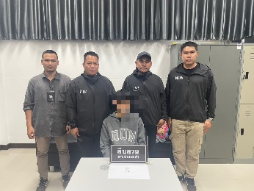
5 | 17 ม.ค.68 | นายวิชัย มิตรราช | - เสพยาเสพติดให้โทษประเภท 1 (เมทแอมเฟตามีน) โดยฝ่าฝืนต่อกฎหมาย และ เป็นผู้ขับขี่เสพยาเสพติดให้โทษประเภท 1 (เมทแอมเฟตามีน) โดยฝ่าฝืนต่อกฎหมาย | - | - | 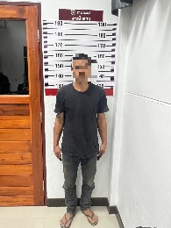
6 | 24 ม.ค.68 | นายนิรันตร พันธ์ปี | - เสพยาเสพติดให้โทษประเภท 1 (เมทแอมเฟตามีน) โดยฝ่าฝืนต่อกฎหมาย และ เป็นผู้ขับขี่เสพยาเสพติดให้โทษประเภท 1 (เมทแอมเฟตามีน) โดยฝ่าฝืนต่อกฎหมาย | - | - | 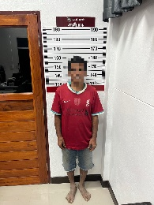
7 | 24 ม.ค.68 | นายวิทูรย์ คำวัน | - มีอาวุธปืนไว้ในครอบครองโดยไม่ได้รับอนุญาต,พกพาอาวุธปืนและเครื่องกระสุนปืนติดตัวไปในเมือง หมู่บ้าน ทางสาธารณะโดยไม่ได้รับอนุญาตให้มีอาวุธปืนและเครื่องกระสุนปืนติดตัวโดยไม่มีเหตุจำเป็นเร่งด่วน | ปืน 1 กระบอก  ลูกกระสุน 3 นัด | - | 